Министерство общего и профессионального образования
Свердловской области
государственное бюджетное образовательное учреждение
среднего профессионального образования
Свердловской области
"Северный педагогический колледж"

Конструкт урока окружающего мира

по теме: «Разнообразие животных в природе»

Сарварова Ксения
Игорьевна,
студентка 246 группы,
специальность 050146
"Преподавание в начальных классах"

Серов
2014

Предмет: Окружающий мир

Тема урока: «Разнообразие животных в природе»

Цель урока: формирование у учащихся представления о разнообразии животного мира; знакомство с особенностями каждой группы животных;

Задачи:

- способствовать обогащению и развитию субъективных представлений о жизни животных;
- развивать познавательную активность и творческие способности учащихся, коммуникативность и способность к рефлексии; логично аргументировано отвечать на проблемные вопросы, систематизировать и обобщать;
- воспитывать чувство ответственности за все живое, что нас окружает,
чувство любви к природе.
Этап урока: Самостоятельная работа с самопроверкой.

Кроссворд. Тема: «Разнообразие животных в природе»
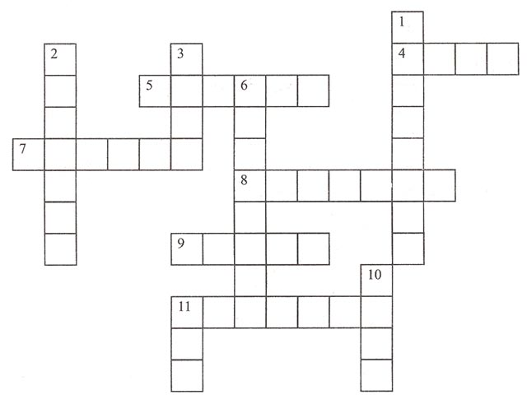

По горизонтали:

4. Чепуха, чепуха,
Это просто враки:
Сено косят на печи
Молотками... (раки).

5. Люблю я клевер на лугу,
И сено сладкое в стогу,
И вербы свежую листву,
И придорожную траву. (Корова.)

7. Ходит бочком,
Ушки торчком,
Хвостик крючком,
Нос пятачком! (Хрюшка.)

8. А он храпит в берлоге,
Прикрыл ладошкой нос.
Но кто его разбудит?
Не встретишь смельчака.
Разбудишь лежебоку –
А вдруг намнет бока? (Медведь.)

9. Ей нравится бамбук,
Сладкий, как конфета.
Нет вкусней еды вокруг
Ни зимой, ни летом. (Панда.)

11. Там, за Марьиным прудом,
Всегда найдешь ее ты дом.
Под кусточком под ольховым,
Под листом под лопуховым,
Над зеленою волной,
Над высокою луной! (Лягушка.)

По вертикали:

1. Без хвоста и без ушей,
Ест на завтрак малышей.
Но, по правде говоря,
Я сказал все это зря.
Никогда не видел Нила
И не видел... (крокодила).

2. Есть полоски на матрасе,
И полоски на матроске.
У шлагбаума полоски,
И полоски на березке.
Есть красивые полоски
У рассвета и заката.
Есть полоски у енота,
И у зебры их без счета.
От рожденья полосаты
Наши нежные... (тигрята).

3. Побежала она в огород.
Ей навстречу попался народ: -
Как не стыдно тебе, егоза?
И она опустила глаза.
И когда разошелся народ,
Побежала опять в огород. (Коза.)

6. Сегодня доволен собой наш дружок –
Чудесно провел он субботний денек!
В футбол наигрался передней ногой,
Хороших знакомых проведал другой;
А третья каталась в горах дотемна –
Катанье на лыжах любила она;
Четвертая тоже любила кататься,
Но все же отправилась с пятой на танцы;
Шестая весь день просидела в кино;
Седьмая играла с восьмой в домино. (Осьминог.)

10. Он трусливей всех на свете.
Только зря боится он:
Он ведь бегает, как ветер,
Прыгает, как чемпион! (Заяц.)

11. Где-то есть большая Африка –
Желтые пески да солнышко.
Желтые цветы качаются
В зарослях густой травы.
В этой очень жаркой Африке
Ходят и махают гривами
Вовсе даже не сердитые
Желтые большие... (львы).

